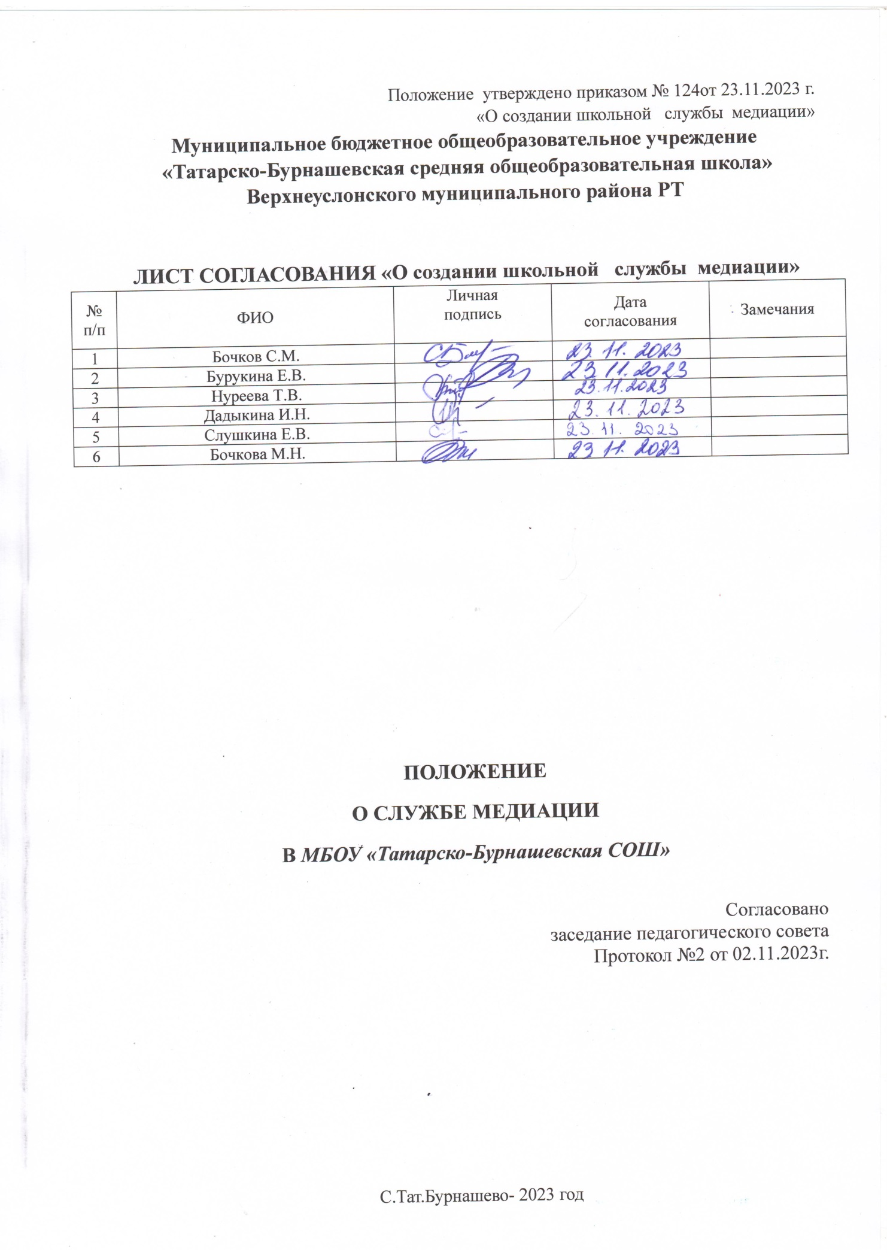

I. Общие положения
- Положение разработано в соответствии с типовым положением, предложенным Министерством образования и науки РФ.
- Служба примирения является объединением учащихся и педагогов, действующей в МБОУ «Татарско-Бурнашевская СОШ» на основе добровольческих усилий субъектов образовательного процесса.
- Правовой основой создания и деятельности службы школьной медиации являются:
- Конституция Российской Федерации;
- Гражданский кодекс Российской Федерации;
- Семейный кодекс Российской Федерации;
- Федеральный закон от 24.07.1998 г. № 124-ФЗ «Об основных гарантиях прав ребенка в Российской Федерации»;
- Федеральный закон от 29.12.2012 г. № 273 – ФЗ «Об образовании в Российской Федерации»;
- Конвенция о правах ребенка;
- Конвенции о защите прав детей и сотрудничестве, заключенные в г. Гааге, 1980, 1996, 2007 годов;
- «Национальная стратегия действий в интересах детей 2012-2017 г.г.»
- Федеральный закон от 27.06.10. 193-ФЗ «Об альтернативной процедуре урегулирования споров с участим посредника (процедуре медиации)»;

II. Цели и задачи службы примирения
1. Целью службы примирения является:
- Распространение среди учащихся, родителей и педагогов школы цивилизованных форм разрешения конфликтов;
- Оказание помощи в разрешении конфликтов на основе принципов восстановительной медиации;
- Снижение количества административного реагирования на административные правонарушения.
2. Задачами службы примирения являются:
- проведение примирительных программ (восстановительных медиаций, кругов общения, школьных и семейных конференций и т.д.) для участников конфликтов и споров;
- обучение школьников цивилизованным методам урегулирования конфликтов и споров;
- информирование учеников и педагогов о принципах и ценностях восстановительной медиации.

IП. Принципы деятельности службы примирения
Деятельность службы медиации основана на следующих принципах:
- Принцип добровольности, предполагающий как добровольное участие школьников в организации работы службы, так и обязательное согласие сторон, вовлеченных в конфликт, на участие в примирительной программе.
- Принцип конфиденциальности, предполагающий обязательство службы не разглашать полученные в ходе программ сведения. Исключение составляет информация о готовящемся преступлении, а также примирительный договор (по согласованию с участниками встречи и подписанный ими).
- Принцип нейтральности, запрещающий службе примирения принимать сторону одного из участников конфликта. Нейтральность предполагает, что служба примирения не выясняет вопрос о виновности или невиновности той или иной стороны, а является независимым посредником, помогающим сторонам самостоятельно найти решение.

4. Порядок формирования службы примирения
- В состав службы медиации могут входить обучающиеся 7-11 классов и педагоги школы, прошедшие обучение проведению примирительных программ (в модели восстановительной медиации).
- Руководителем (куратором) службы может быть педагог-психолог, педагог-организатор или иной педагогический работник, на которого возлагаются обязанности по руководству службой примирения приказом директора гимназии.
- Руководителем (куратором) службы примирения может быть человек, прошедший обучение проведению примирительных программ (в модели восстановительной медиации).
- Родители дают согласие на работу своего ребенка в качестве ведущих примирительных встреч.
- Вопросы членства в службе примирения, требований к учащимся, входящим в состав службы, и иные вопросы, не регламентированные настоящим Положением, могут определяться службой примирения самостоятельно.

5. Порядок работы службы медиации
- Служба медиации может получать информацию о случаях конфликтного или криминального характера от педагогов, учащихся, администрации школы, членов службы примирения, родителей.
- Служба медиации принимает решение о возможности или невозможности примирительной программы в каждом конкретном случае самостоятельно. При необходимости о принятом решении информируются должностные лица школы.
- Примирительная программа начинается в случае согласия конфликтующих сторон на участие в данной программе. Если действия одной или обеих сторон могут быть квалифицированы как правонарушение или преступление, для проведения программы также необходимо согласие родителей или их участие во встрече.
- Переговоры с родителями и должностными лицами проводит руководитель (куратор) службы примирения.
- В сложных ситуациях (как правило, если в ситуации есть материальный ущерб, среди участников есть взрослые или родители, а также в случае криминальной ситуации) куратор службы примирения принимает участие в проводимой программе.
- В случае, если конфликтующие стороны не достигли возраста 10 лет, примирительная программа проводится с согласия классного руководителя.
- Служба примирения самостоятельно определяет сроки и этапы проведения программы в каждом отдельном случае.
- В случае, если в ходе примирительной программы конфликтующие стороны пришли к соглашению, достигнутые результаты могут фиксироваться в письменном примирительном договоре или устном соглашении.
- При необходимости служба медиации передает копию примирительного договора администрации.
- Служба медиации помогает определить способ выполнения обязательств, взятых на себя сторонами в примирительном договоре, но не несет ответственность за их выполнение. При возникновении проблем в выполнении обязательств, служба медиации может проводить дополнительные встречи сторон и помочь сторонам осознать причины трудностей и пути их преодоления, что должно быть оговорено в письменном или устном соглашении.
- При необходимости служба медиации информирует участников примирительной программы о возможностях других специалистов (специалистов психолого-педагогической службы Верхнеуслонского района) с целью решения данной проблемы.
- Деятельность службы медиации фиксируется в журналах и отчетах, которые являются внутренними документами службы;
- Процедуру медиации может проводить любой участник службы, за исключением случаев, когда имеет место материальный ущерб, понесенный одной из сторон. В этом случае процедуру проводит либо администратор, либо куратор службы по согласованию с администрацией гимназии.
- Куратор службы обеспечивает мониторинг проведенных программ.
- Медиация (и другие восстановительные практики) не является психологической процедурой, и потому не требует обязательного согласия со стороны родителей. Однако куратор старается по возможности информировать и привлекать родителей в медиацию.

6. Организация деятельности службы примирения
- Службе медиации по согласованию с администрацией предоставляется помещение для сборов и проведения примирительных программ, а также возможность использовать иные ресурсы школы - такие, как оборудование, оргтехника, канцелярские принадлежности, средства информации и другие.
- Должностные лица школы оказывают службе медиации содействие в распространении информации о деятельности службы среди педагогов и учащихся школы.
- Служба медиации имеет право пользоваться услугами любых специалистов школы.
- Администрация школы содействует службе медиации в организации взаимодействия с педагогами, а также социальными службами и другими организациями.
- Администрация стимулирует педагогов обращаться в службу медиации или самим использовать восстановительные практики.
- В случае если стороны согласились на примирительную встречу (участие в Круге общения или Семейной восстановительной конференции), то административные действия в отношении данных участников конфликта приостанавливаются.
- Решение о необходимости возобновления административных действий принимается после получения информации о результатах работы службы медиации и достигнутых договоренностях сторон.
- Совещания между администрацией и службой медиации по улучшению работы службы и ее взаимодействия с педагогами с целью предоставления возможности участия в примирительных встречах большему числу желающих проводятся согласно плану работы службы.
- Служба медиации может вносить на рассмотрение администрации предложения по снижению конфликтности в учреждении.

7. Заключительные положения
- Настоящее положение вступает в силу с момента утверждения.
- Изменения в настоящее положение вносятся директором школы по предложению службы медиации.

